Операционные системы
.1 Таненбаум Э. Современные операционные системы: научное издание. -
СПб.: ПИТЕР, 2012. - 1020с.

Содержание
1 Назначение и функции ОС 1
1.1 ОС как базовая часть систем обработки данных (СОД) 1
1.2 Серверные ОС и рабочие станции 4
1.3 Многослойная структура ОС 4
1.4 ОС как базовая часть ПО ЭВМ 5
1.5 Режимы ядра и пользователя 6
1.6 Ядро и модули ОС 8
1.7 Три базовых концепции ОС: файл, пользователь, процесс 8
1.8 Системные вызовы fork(...) и exec(...) 9
1.9 Дистрибутивы ОС 9
2 BIOS, UIFI и загрузка ОС 9
2.1 Архитектура x86. BIOS и его функции 9
2.2 Этапы и режимы POST. UEFI и его стандартизация 9
2.3 Блочные и символьные устройства компьютера 9
2.4 Винчестер и загрузочные устройства 9
2.5 Загрузочный сектор MBR, его назначение и архитектура 9
2.6 GRUB как универсальный загрузчик ОС 9
2.7 Меню и функции GRUB 9
3 Языки управления ОС 9
4 Управление файловыми системами ОС 9
5 Управление пользователями ОС 9
6 Управление процессами ОС 10

1 Назначение и функции ОС
Операционные системы:
1. MS Windows
2. Linux.
3. OS IBM 360/370 => OS/2 (для персональных компьютеров) => z/OS, z/VM - IBM (в 1960-1970);
4. MacOS - Apple (с начала 1980) - улучшенный графический пользовательский интерфейс;
5. OS Solaris (диалект Unix) - Oracle/Sun (начало 1980);
6. HP/UX (диалекс Unix) - Hewlett-Packard;
7. OS NetWare => Open Enterprise Server (сетевая ОС, вкл. все возм. NetWare и openSUSE) - Novell

1.1 ОС как базовая часть систем обработки данных (СОД)
Зачем нужны компьютеры?
«Компьютеры нужны для обработки данных»
Определение и классификация различных систем обработки данных
(Ларионов А.М.):
Система обработки данных (СОД) — совокупность технических средств и программного обеспечения, предназначенная для информационного обслуживания пользователей и технических объектов.
Общая классификации СОД:
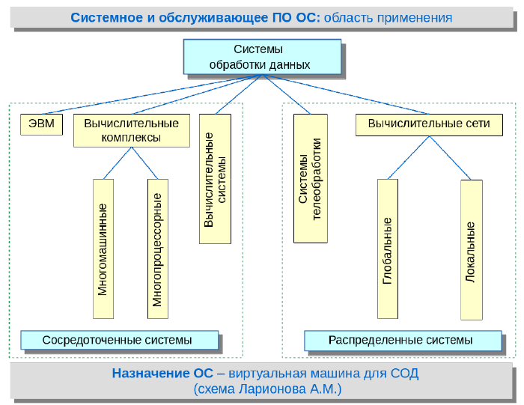
централизованные
процессы обработки данных рассредоточены по многим компонентам
каждый элемент такой классификации имеет свою ОС
Операционная система — это программное обеспечение (ПО), которое устанавливается на аппаратную часть вычислительной техники.
Рассматривая отдельную ЭВМ, различают:
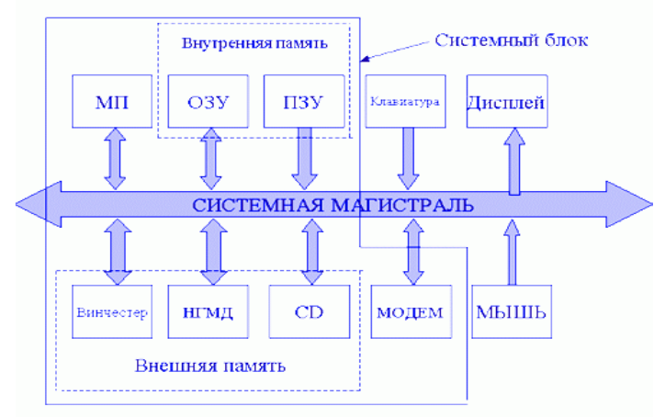
а) техническая часть — аппаратное обеспечение компьютера:
Архитектура современного ПК - набор функциональных компонент, работающих независимо друг от друга, но согласованно взаимодействующих через общую системную магистраль.
Основа архитектуры аппаратной части ЭВМ
- системный блок:
1) микропроцессор (МП);
2) блок оперативного запоминающего устройства (ОЗУ);
3) микросхемы постоянного запоминающего устройства (ПЗУ);
4) устройства долговременной памяти на «жёстком диске» (Винчестер);
5) устройства для запуска компакт-дисков (CD) и дискет (НГМД).
+ интерфейсные платы:
- сетевая,
- видео-памяти,
- обработки звука,
- модем (модулятор-демодулятор),
- платы, обслуживающие устройства ввода-вывода: клавиатура, дисплей, "мышь", принтер и другие устройства.
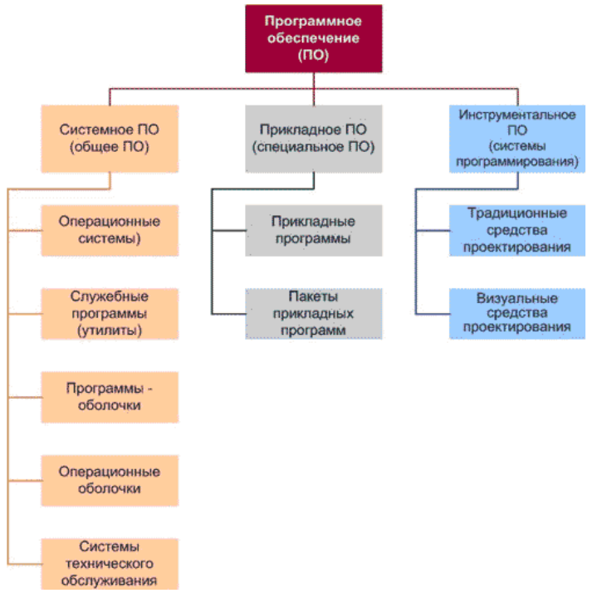
б) программная часть ЭВМ — программное обеспечение компьютера:
• системное ПО - ОС и программы общего пользования, выполняющие различные вспомогательные функции: создание копий используемой информации, выдача справочной информации о компьютере, проверку работоспособности устройств компьютера и др.;
• прикладное ПО - программы, обеспечивающие выполнение необходимых работ на ЭВМ: редактирование текстовых документов, создание рисунков или картинок, обработка информационных массивов и др.;
•инструментальное ПО - программы, обеспечивающие разработку новых программ для компьютера на различных языках программирования.
Системное ПО - это программы общего назначения, не связанные с конкретным применением ЭВМ, и выполняющие традиционные функции: планирование и управление задачами, управление вводом-выводом и другие:
1) операционные системы — программа, которая загружается в ОЗУ ЭВМ при
включении компьютера;
2) программы–оболочки — обеспечивают более удобный и наглядный способ общения с компьютером, по сравнению с командной строкой DOS (Far, Total Commander);
3) операционные оболочки – интерфейсные системы, которые используются для создания графических интерфейсов, мультипрограммирования и другие;

4) драйверы – программы, предназначенные для управления портами периферийных устройств; обычно загружаются в оперативную память при запуске компьютера;
5) утилиты – вспомогательные или служебные программы, которые представляют пользователю ряд дополнительных услуг.
К утилитам относятся:
• диспетчеры файлов или файловые менеджеры;
• средства динамического сжатия данных, которые позволяют уменьшить размеры файлов и увеличить количество информации на диске за счёт ее динамического сжатия;
• средства просмотра и воспроизведения;
• средства диагностики и контроля, которые позволяют проверить конфигурацию компьютера и работоспособность его устройств, прежде всего «жёстких дисков»;
• средства коммуникаций (коммуникационные программы), предназначенные для организации обмена информацией между компьютерами;
• средства обеспечения компьютерной безопасности: резервное копирование, антивирусное ПО и другие.

1.2 Серверные ОС и рабочие станции
В контексте аппаратного обеспечения ЭВМ:

• сервер - (to serve - служить)
— специализированный компьютер или оборудование для выполнения на нем сервисного ПО;
— ЭВМ с повышенной надёжностью исполнения, имеющее сетевые устройства и предназначенное для непрерывной работы в течении длительного времени без выключения или перезагрузки ОС;

• рабочая станция — (workstation)
— ЭВМ, оборудование которой расширено устройствами мультимедиа и другими системами и предназначенная для решения определённого круга задач
(наличие оборудования для работы в сети является необязательным требованием, но требования к возможности интерактивного взаимодействия с пользователем являются определяющими).

В контексте программного обеспечения или в комбинации с контекстом аппаратного обеспечения ЭВМ, (в парадигме «клиент-сервер»):
• сервер
— любая запущенная программа, ориентированная в прикладном плане на обслуживание запросов других программ — клиентов;
• рабочая станция
— ЭВМ для интерактивной работы с пользователем, на которой установлено клиентское программное обеспечение.
В контексте системного ПО и дистрибутивов ОС:
• сервер (server)
— дистрибутив ОС или ЭВМ, с установленным системным и прикладным ПО, ориентированные на выполнение функций сервера;
• рабочая станция (desktop)
— дистрибутив ОС или ЭВМ, предназначенная для интерактивной работы с пользователем, на которой установлено соответствующее клиентское прикладное программное обеспечение.

1.3 Многослойная структура ОС
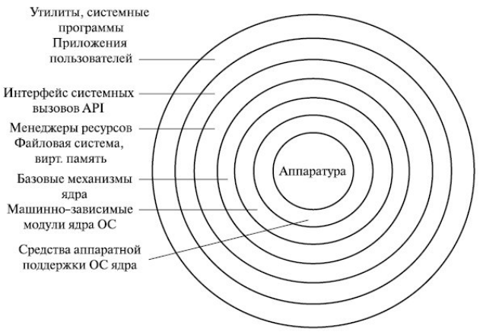
Классическая архитектура ОС:
• концепция иерархической многоуровневой (многослойной) машины, где структура ОС
- ряд слоёв, каждый внутренний слой которого обслуживает вышележащий слой через межслойный интерфейс.

«существенно упрощает разработку системы»:
- "сверху вниз" определяет функции слоёв и межслойные интерфейсы;
- при детальной реализации, "снизу вверх", – наращивается мощность функций слоёв;
- модули каждого слоя можно изменять без необходимости изменений в других
слоях, но не меняя межслойных интерфейсов.
• Переход ядра ОС в привилегированный режим (ядро)
- повышение устойчивости работы ОС.
Привилегированный режим — особый режим работы процессора, поддерживаемый аппаратурой ЭВМ, в котором никакая программа, работающая в других режимах, не может прервать работу процессора.
• Пользовательский режим работы транзитных модулей.
Модули ядра выполняют базовые функции ОС:
• управление процессами, памятью;
• устройствами ввода-вывода и т.п.

1.4 ОС как базовая часть ПО ЭВМ
В классической архитектуре ОС прикладным программам пользователей отводится верхний, последний слой. Все остальные слои архитектуры составляют
Ядро ОС - базовое ПО ЭВМ,
- которое непосредственно взаимодействует с аппаратным обеспечением ЭВМ.
- без которого ПО является полностью неработоспособным.
В ядре решаются внутрисистемные задачи организации вычислительного процесса, недоступные для приложений.
Особый класс функций ядра служит для поддержки приложений, создавая для них прикладную программную среду.
Все приложения обращаются к ядру со специальными запросами – системными вызовами.
Примеры системных вызовов:
• открытие и чтение файла,
• получение системного времени,
• вывод информации на дисплей компьютера и другие.
Функции ядра, которые могут вызываться приложениями, называются интерфейсом прикладного программирования
– API (Application Programming Interface).

Конкретные реализации базовой архитектуры ЭВМ могут быть различны:
• различаются процессора и поддерживаемый набор команд;
• различаются шины компьютера и устройства подключения к ним;
• постоянно идёт развитие и изменение конструктивных особенностей всех внешних устройств.

В такой ситуации, каждое ядро ОС реализует некоторую абстрактную (виртуальную) и более упрощённую архитектуру ЭВМ, доступ к которой реализуется через стандартный набор функций, называемый функциями системных вызовов.

«Каждое ядро ОС, абстрагирует три базовых концепции:
файл, пользователь и процесс.»

1.5 Режимы ядра и пользователя
Чтобы повысить надёжность работы ОС, её ядро работает в специальном привилегированном (защищённом) режиме, а режим, в котором работают утилиты и остальное прикладное ПО ОС, называется режимом пользователя.
Взаимодействие ПО ЭВМ для классической архитектуры ядра ОС UNIX
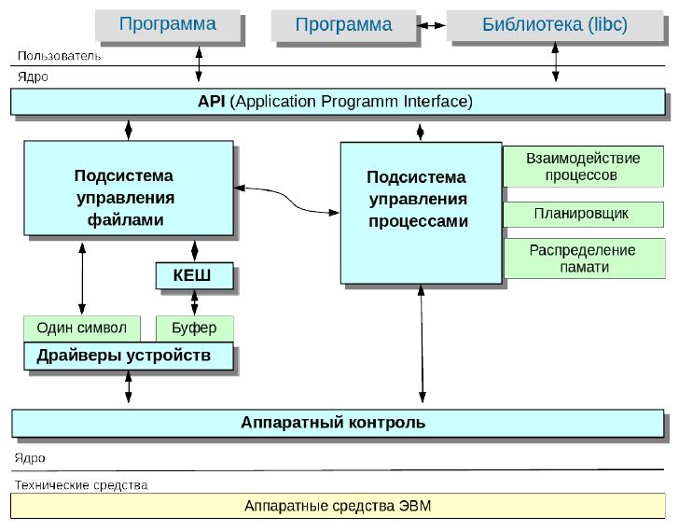
- содержит монолитное ядро ОС, (ПО всех уровней, кроме последнего)
- Этапы системного вызова:
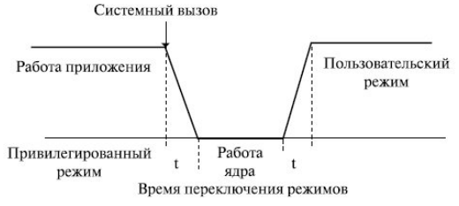
а) системный вызов привилегированного ядра ОС инициирует переключение процессора из пользовательского режима в привилегированный;
б) при возврате к приложению, происходит обратное переключение.
«За счёт времени переключения 2t возникает дополнительная задержка в обработке системного вызова. Однако такое решение стало классическим и используется во многих ОС: UNIX, VAX, VMS, IBM OS/390, OS/2 и других.»
Многослойная классическая многоуровневая архитектура ОС не лишена своих проблем:
а) значительные изменения одного из уровней могут иметь трудно предвидимое влияние на смежные уровни;
б) многочисленные взаимодействия между соседними уровнями усложняют обеспечение безопасности работы ОС.

Альтернативой классическому варианту архитектуры ОС является Микроядерная архитектура ОС:
а) в привилегированном режиме работает только очень небольшая часть ОС, называемая микроядром.
б) микроядро защищено от остальных частей ОС и приложений.
в) в состав микроядра входят машинозависимые модули, а также модули, выполняющие базовые механизмы обычного ядра.
г) все остальные, более высокоуровневые функции ядра, оформляются как модули, работающие в пользовательском режиме.

Сравнение классической и микроядерной архитектур ОС
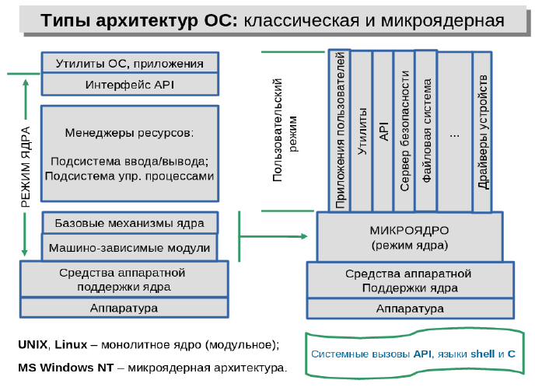
а) менеджеры ресурсов, являющиеся неотъемлемой частью обычного ядра, становятся "периферийными" модулями, работающими в пользовательском режиме;
Сервера ОС
и называются серверами ОС.
Механизм обращений к функциям ОС, оформленным в виде серверов:
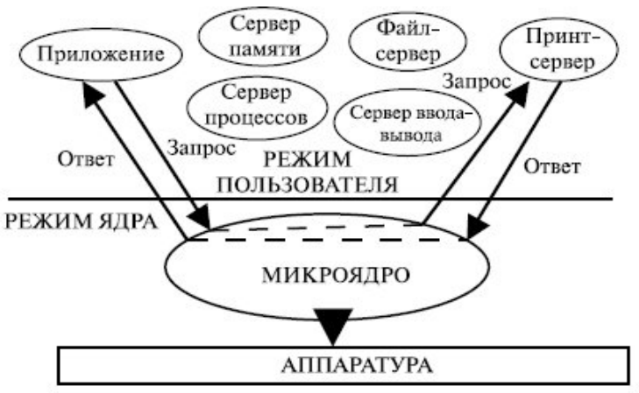
Схема смены режимов, при выполнении системного вызова в ОС для микроядра,
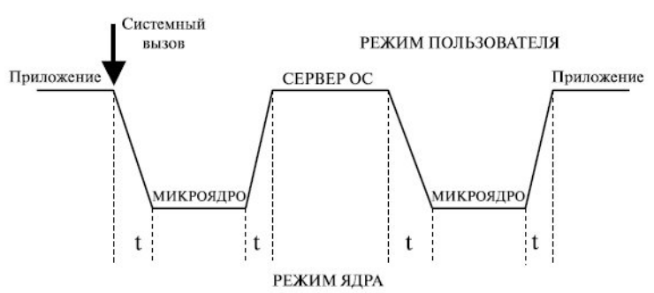

б) внешние, по отношению к микроядру компоненты ОС, реализуются как обслуживающие процессы;
в) между собой эти модули взаимодействуют как равноправные партнёры с помощью обмена сообщениями, которые передаются через микроядро.

Микроядерными являются ядра:
- ОС Minix и ядро систем семейства BSD.
- Windows NT часто также называют микроядерной ОС, однако многие считают, что:
а) микроядро NT слишком велико (более 1 Мбайт), чтобы носить приставку "микро";
б) все компоненты ядра работают в одном адресном пространстве и активно используют общие структуры данных, что свойственно операционным системам с монолитным ядром.

1.6 Ядро и модули ОС
Модули ядра выполняют основные базовые функции ОС:
• управление процессами и памятью;
• управление устройствами ввода-вывода и другими элементами.
Традиционно, взаимодействие ядра ОС с аппаратной частью ЭВМ осуществляется через специальное ПО, которое называется драйверами.
Любое ядро ОС является одной большой программой, которая:
• выполняется в защищённом режиме (режиме ядра);
• выполняется в своём собственном адресном пространстве.
Поэтому, перед компиляцией ядра запускается программа-конфигуратор, в которой можно указать какие драйвера включаются в ядро статически, а какие будут присутствовать как модули.
Когда ядро ОС загружена в память ЭВМ и начинает работать, запускается первый пользовательский процесс init (или скрипт init), имеющий PID=1, который обеспечивает дальнейшую загрузку необходимых модулей.
Для работы с модулями ОС Linux имеет специальные утилиты:
• lsmod — просмотр списка модулей;
• insmod — инсталляция модулей;
• rmmod — удаление модуля;
• modprobe — может выполнять функции insmod и rmmod;
• modinfo — получение информации о модуле.

1.7 Три базовых концепции ОС: файл, пользователь, процесс
а) модель СОД раскрывает различные архитектурные возможности применения средств вычислительной техники;
на уровне отдельной ЭВМ можно выделить аппаратную и программную части;
б) концепции серверных ОС и ОС рабочих станций в большей степени отражают особенности применения прикладного ПО, что находит своё отражение в дистрибутивах ОС и их использования в пределах СОД;
в) концепция многослойной структуры ОС отражает современную парадигму построения сложных программных систем;
стремление повысить надёжность работы системного ПО приводит к выделению ядра ОС, работающего в привилегированном режиме;
стремление повысить эффективность работы системного ПО приводит к созданию различных моделей ядер ОС, среди которых были выделены: монолитное ядро ОС и микроядро ОС;
г) концепция базового ПО ЭВМ является попыткой формализовать и стандартизировать наиболее важные понятия ОС, к которым в первую очередь относится её ядро; формализуется интерфейс прикладного программирования (API) и идея абстрактной (виртуальной) машины;
д) модели взаимодействия режимов ядра и пользователя наглядно показывают архитектурные возможности построения ОС;
демонстрируются архитектуры классического (монолитного) ядра ОС и альтернативного — микроядра ОС;
е) идея модульности ОС является техническим решением, обеспечивающим устранение основного недостатка монолитных ядер — привязка к аппаратной конфигурации конкретной ЭВМ;
в частности, ядро ОС УПК АСУ является монолитным и модульным.
Графическая оболочка ОС представлена в виде рабочего стола — Desktop: окна, панели, меню, курсор мыши и др

Работа ПО ЭВМ:
а) в привилегированном режиме процессора (режим ядра) работает ядро ОС;
б) в не привилегированном режиме процессора (режим пользователя) работают утилиты, инструментальное и прикладное ПО ЭВМ;
в) для прикладного ПО — режим пользователя -- среда исполнения ОС, которой управляет ядро ОС;
г) прикладное ПО реализует некоторую модель СОД и обращается к ядру ОС за дополнительными функциями, в основном связанными с доступом к аппаратным средствам ЭВМ;
д) обращение прикладного ПО к ядру ОС осуществляется посредством системных вызовов;
е) классификация и абстрагирование системных вызовов функций ядра ОС на более высоком уровне приводит к трём базовыми концепциям ОС: файл, пользователь и процесс.
Иерархия отношений в базовой концепции пользовательского режима ОС:
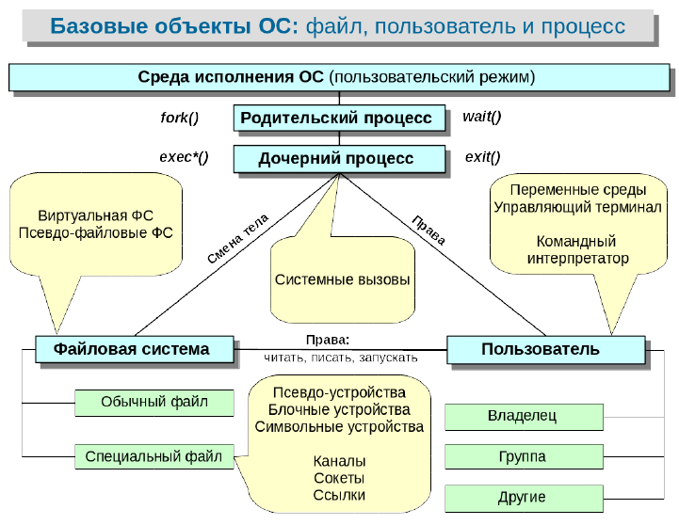

Концепция файла
ОС UNIX (Linux) прямо декларируют парадигму: «Все есть файл».
К любому файлу потенциально применимы три операции:
r - чтения, w - записи и x - запуска.
Конкретизация понятия файл, в аспекте хранилища данных, формализуется в понятие файловой системы, которая представляет собой поименованную совокупность обычных и специальных файлов.
Обычный файл — именованная упорядоченная последовательность байт.
Специальный файл имеет имя и специализацию по назначению:
а) устройства — отображение аппаратных средств компьютера в файловую систему ОС;
б) директории — файлы, представляющие список имён файлов и директорий; обеспечивают иерархическую структуру файловой системы ОС. (Операция запуск, применительно к директории означает возможность «войти в неё» пользователю);
в) ссылки — именованные указатели на другие файлы, позволяющие работать с ними по имени ссылки.
г) именованные каналы — точки доступа ОС для передачи данных;
д) сокеты — точки доступа, через которые работает сетевое обеспечение ЭВМ.
Концепция пользователя
Все операции с файлами интерпретируются через концепцию пользователя.
Понятие пользователя интерпретируется через свои элементы — владелец, группа и другие:
а) владелец — именованный и индексированный объект ОС, права которого интерпретируются на операции с файлами; индекс владельца или
UID — User Identification — целое число (от нуля и выше), которое присутствует в каждом файле и интерпретируется как «хозяин файла»;
чем меньше значение UID, тем более «важным» является пользователь:
пользователь root: UID=0 и наивысшие права на файлы ОС;
б) группа — именованный и индексированный объект ОС, предназначенный для объединения владельцев ОС; каждый владелец должен входить хотя бы в одну группу; индекс группы или
GID — Group Identification, аналогичен UID и выполняет те же функции для групп;
владелец root имеет собственную группу с именем root и идентификатором GID=0;
все администраторы ОС обычно входят в группу root;
в) другие — это пользователи без имени и идентификатора, которые дополняют концепцию пользователя и права которых также отображены в каждом файле.
Концепция процесс
Процесс — запущенная программа или задача.
Процесс — это элементарный управляемый объект ОС, имеющий целочисленный идентификатор PID — Process Identification, обеспечивающий функциональное преобразование файлов (данных) с правами, которые определяются объектами пользователь.
Значения PID начинаются с 1 (обычно - это процесс init) — главный родительский процесс, и увеличиваются по мере порождения дочерних процессов.
Новому процессу присваивается номер на 1 больше, чем максимальный номер существующего или существовавшего с момента запуска ОС процесса.

1.8 Системные вызовы fork(...) и exec(...)
Ядро ОС самостоятельно запускает только один процесс init.
Все остальные процессы режима пользователя являются дочерними относительно процесса init.
Запуск любой программы в режиме пользователя осуществляется с помощью двух системных вызовов: fork(...) и exec*(...).
Вызов функции fork(...) из программы на языке С, имеет вид:
#include <unistd.h>
pid_t fork(void);

Функция fork(...) полностью дублирует существующий процесс, вместе со всеми открытыми файлами, порождая новый (дочерний) процесс с новым PID.
Программист различает родительский и дочерний процессы только по целочисленному значению, которое возвращает функция fork(...):
-1 — ошибка, дочерний процесс не создан;
0 — дочерний процесс;
> 0 — родительский процесс, которому передано значение PID дочернего
процесса.

1.9 Дистрибутивы ОС

2 BIOS, UIFI и загрузка ОС

2.1 Архитектура x86. BIOS и его функции

2.2 Этапы и режимы POST. UEFI и его стандартизация

2.3 Блочные и символьные устройства компьютера

2.4 Винчестер и загрузочные устройства

2.5 Загрузочный сектор MBR, его назначение и архитектура

2.6 GRUB как универсальный загрузчик ОС

2.7 Меню и функции GRUB

3 Языки управления ОС

4 Управление файловыми системами ОС

5 Управление пользователями ОС

6 Управление процессами ОС

ОС УПК АСУ

